Nguyễn Tiến Đạt 1150080090 CNPM2
https://youtu.be/2wjEqs_AtCQ

IV. Các bước cấu hình nền tảng

1. Kiểm tra mạng trên máy thật

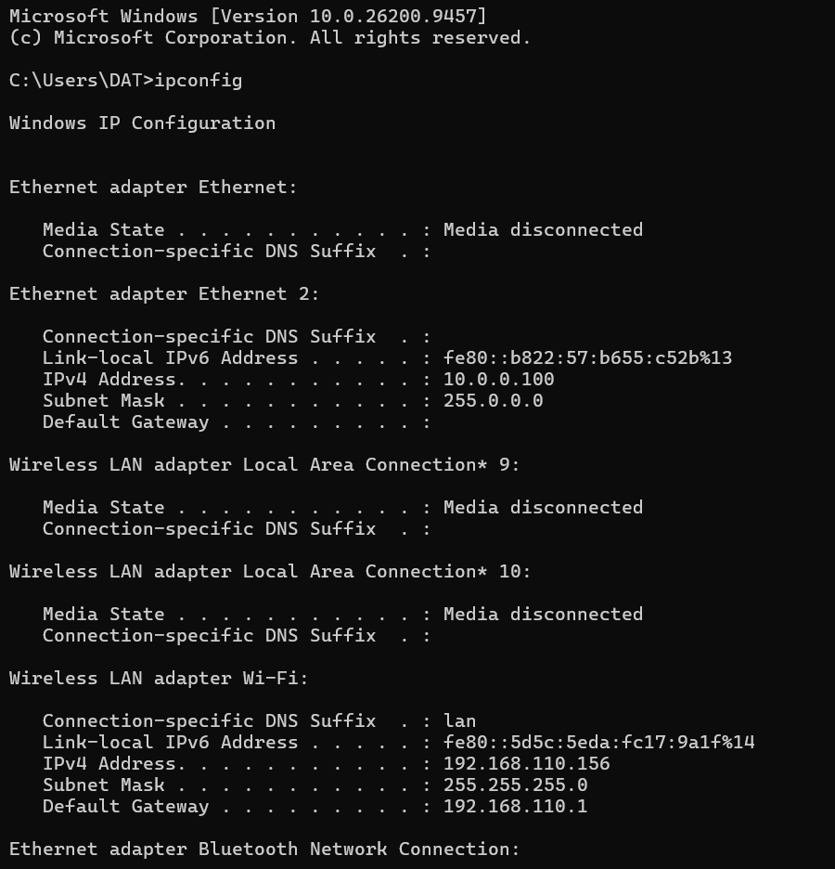

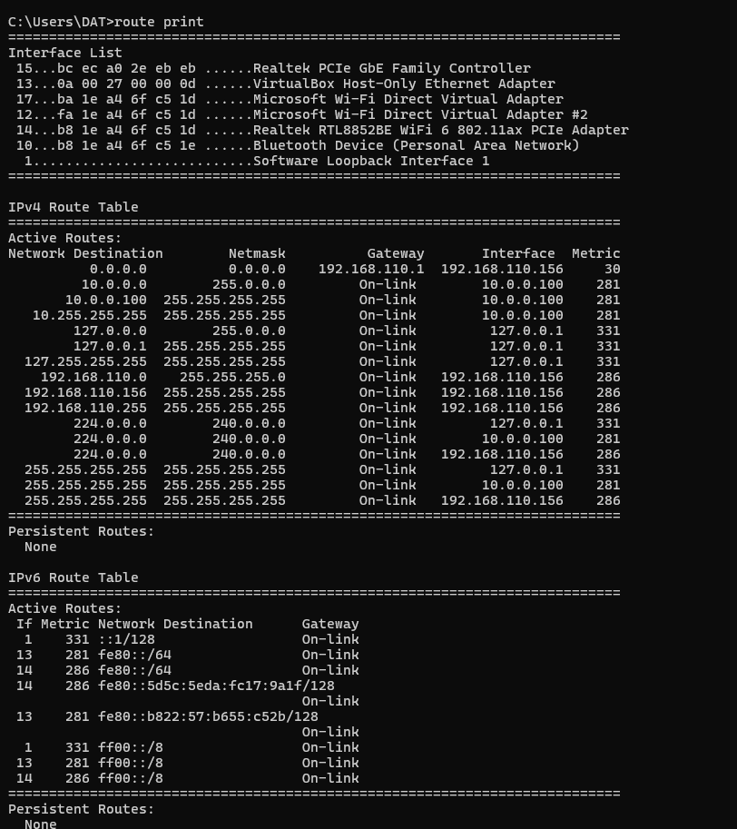

2. Cấu hình 3 card mạng pfSense
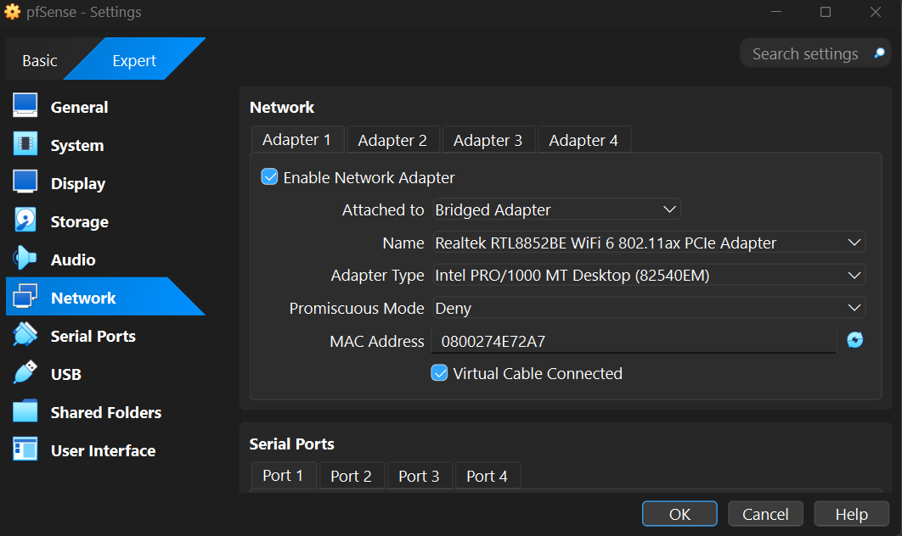
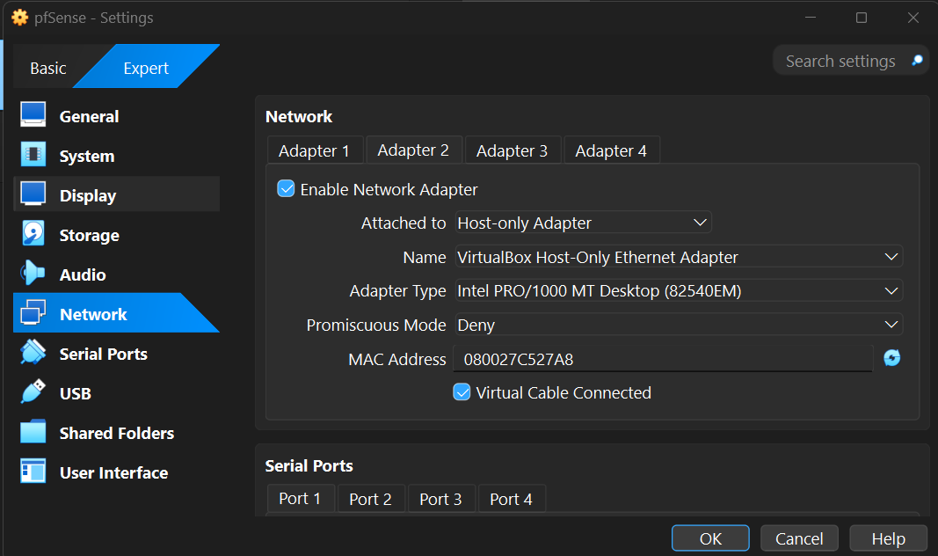
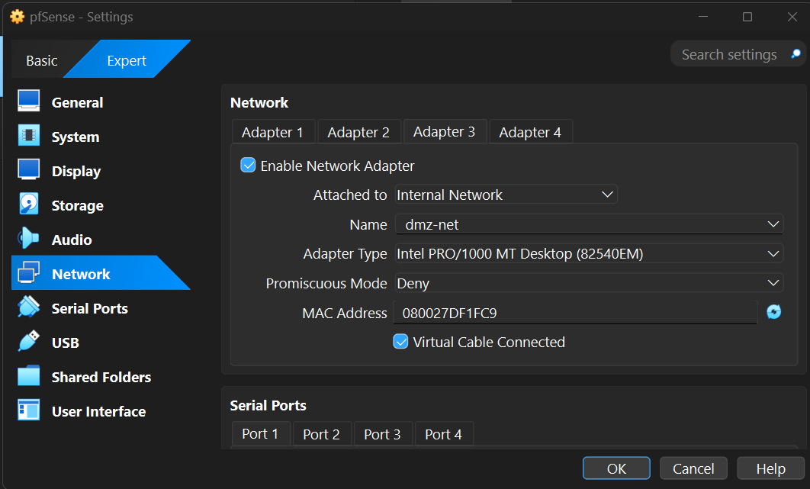

3. Đặt IP LAN trên console pfSense
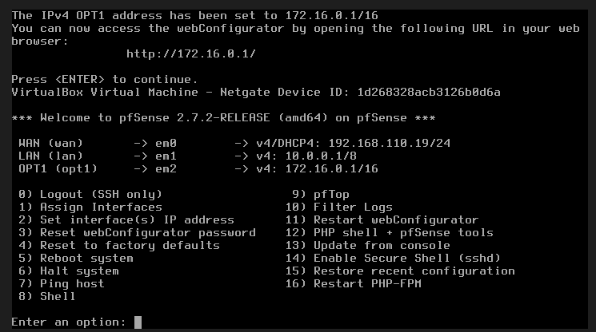

4. Cấu hình máy thật quản trị Host-only
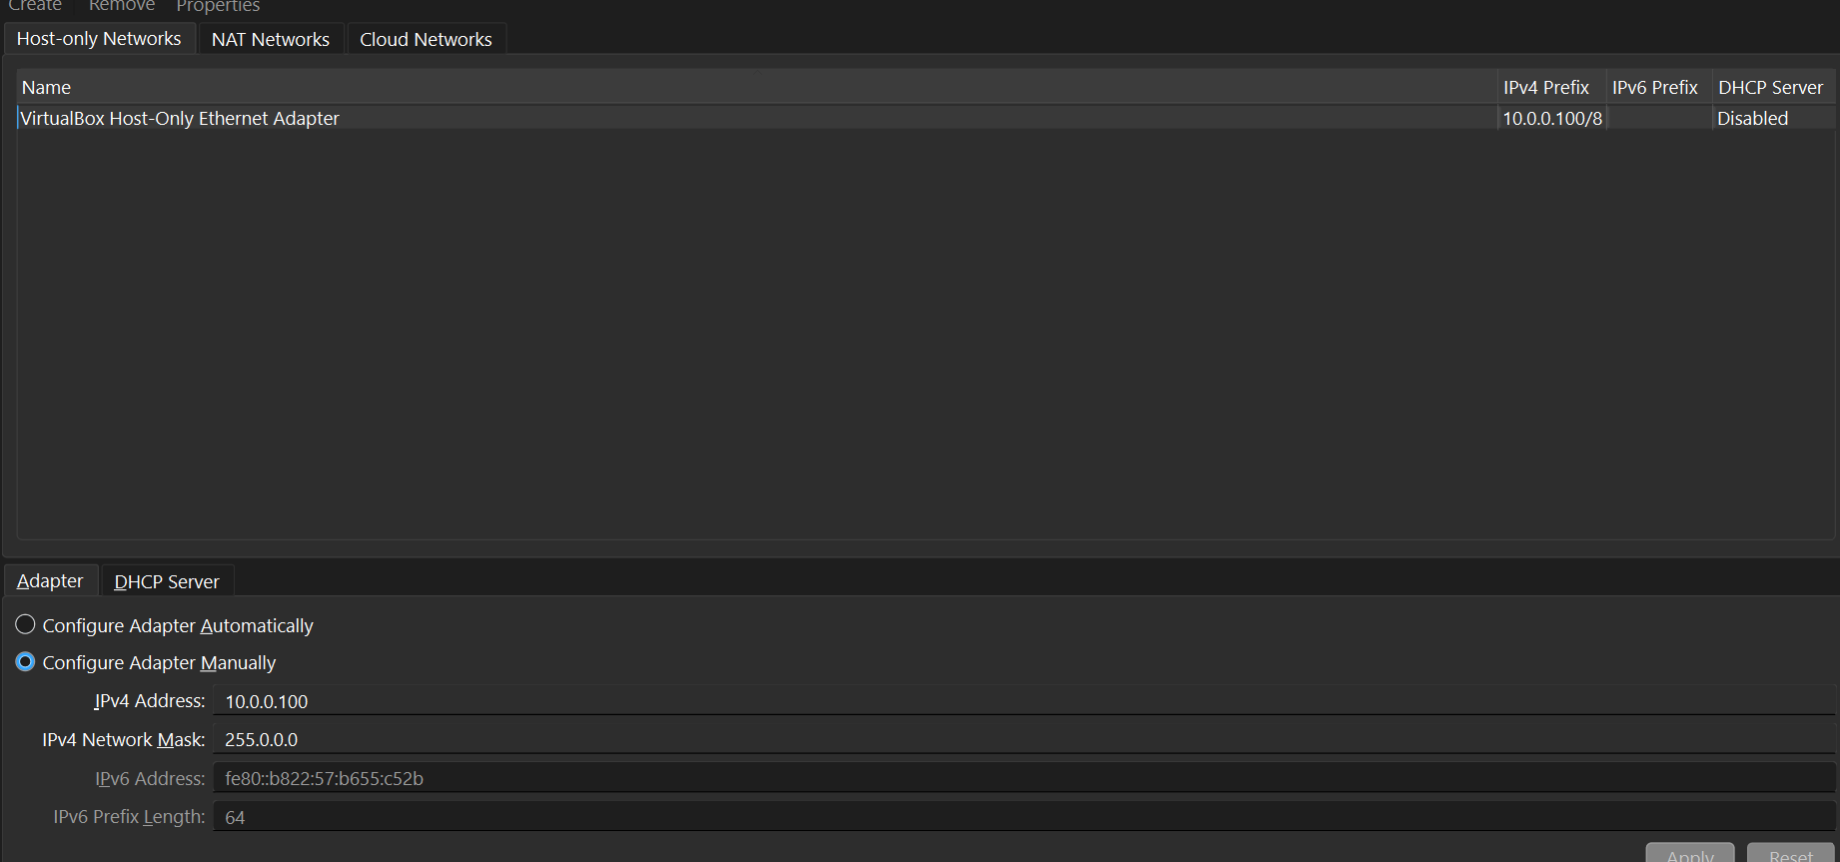
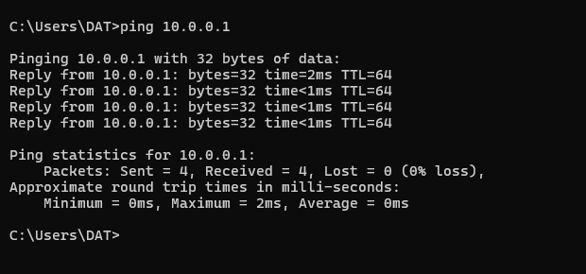

5. Truy cập WebGUI pfSense và đổi mật khẩu
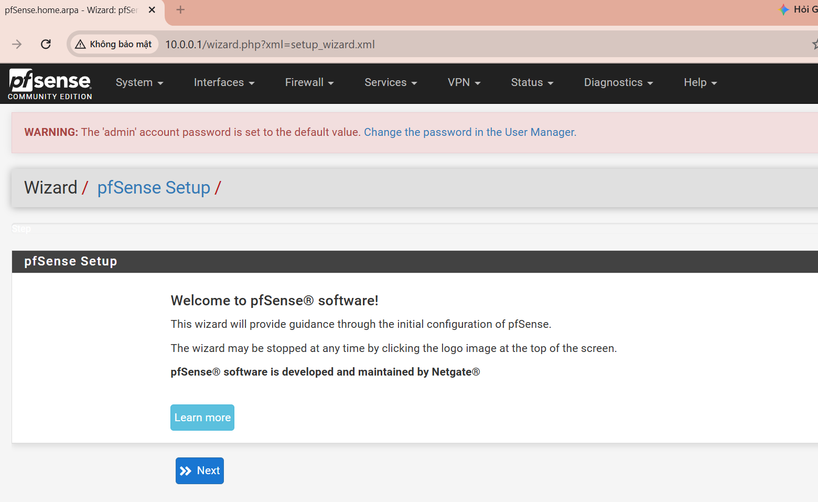
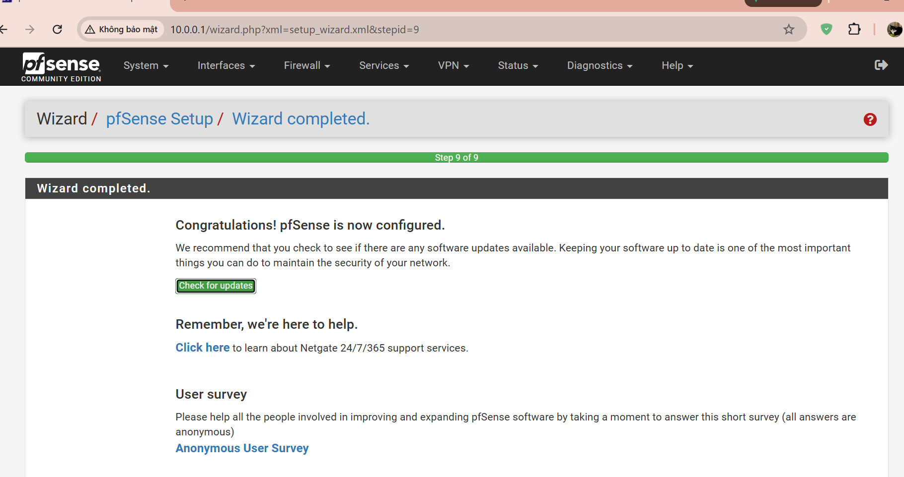
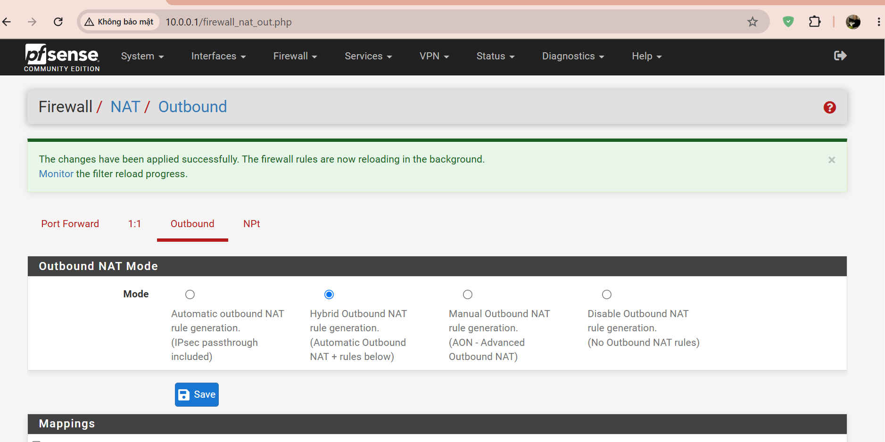
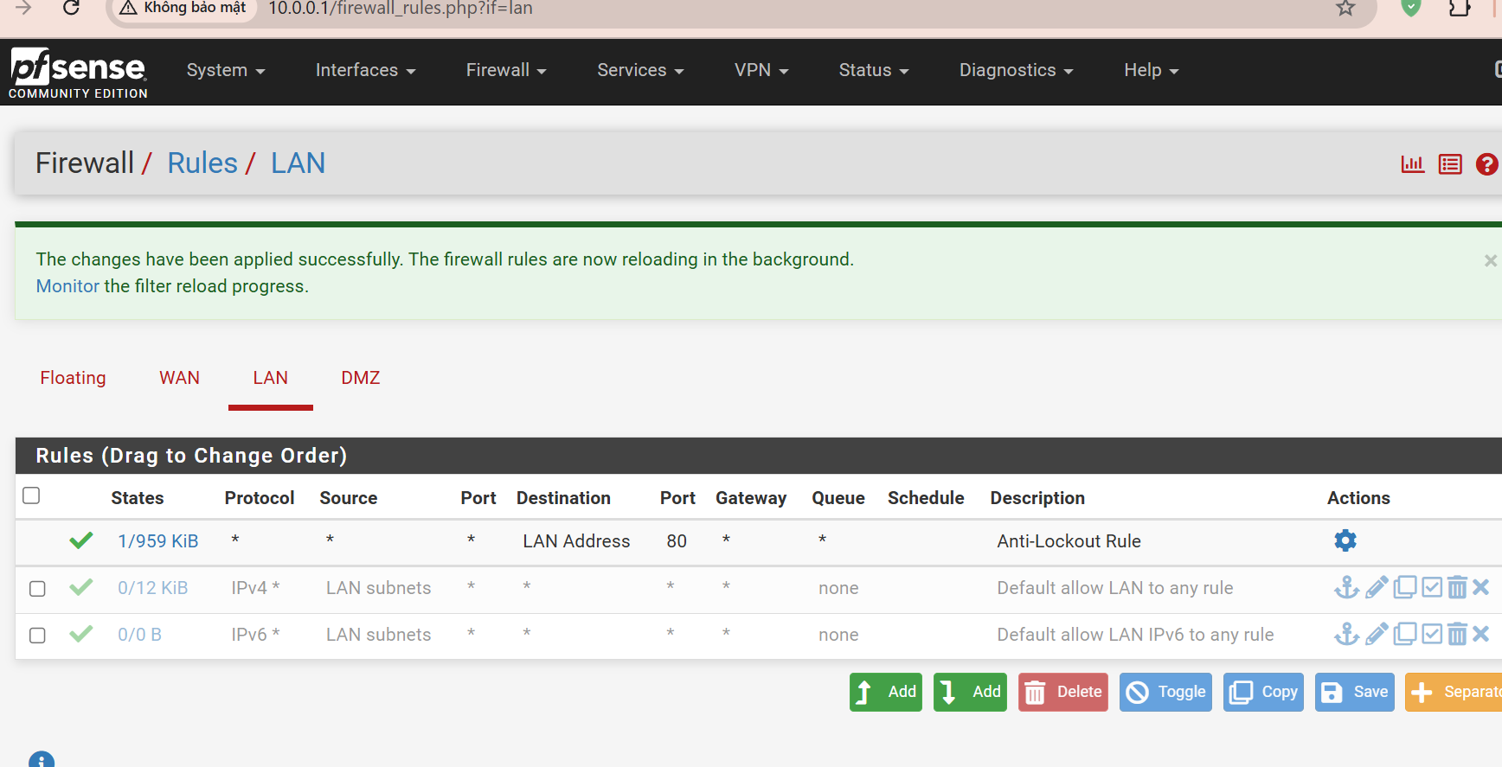
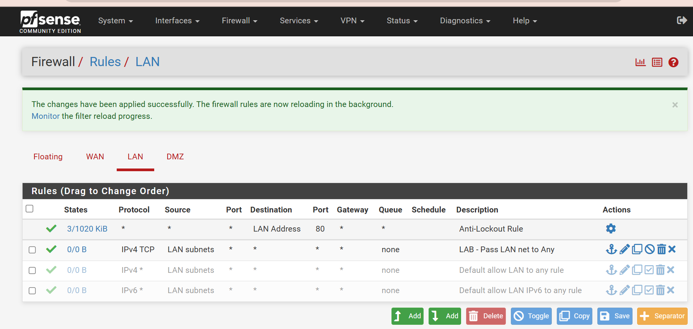

6. Cấu hình Domain Controller
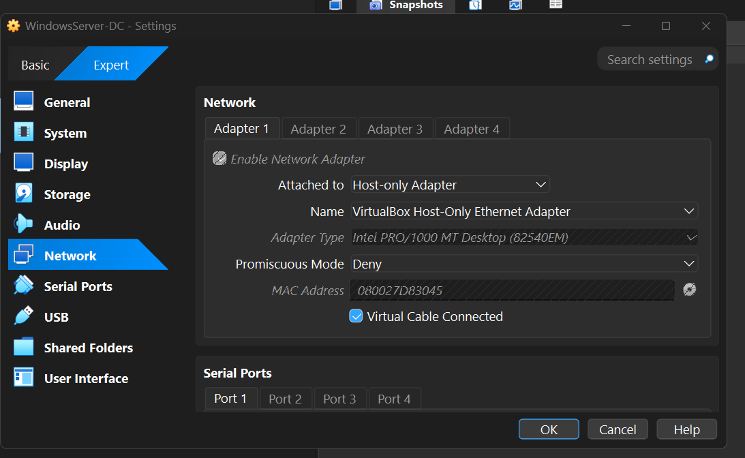
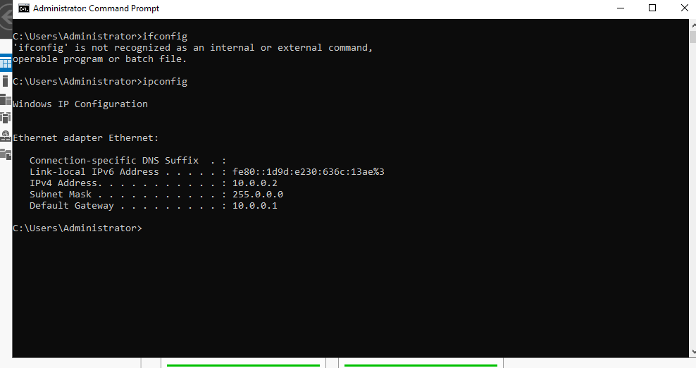
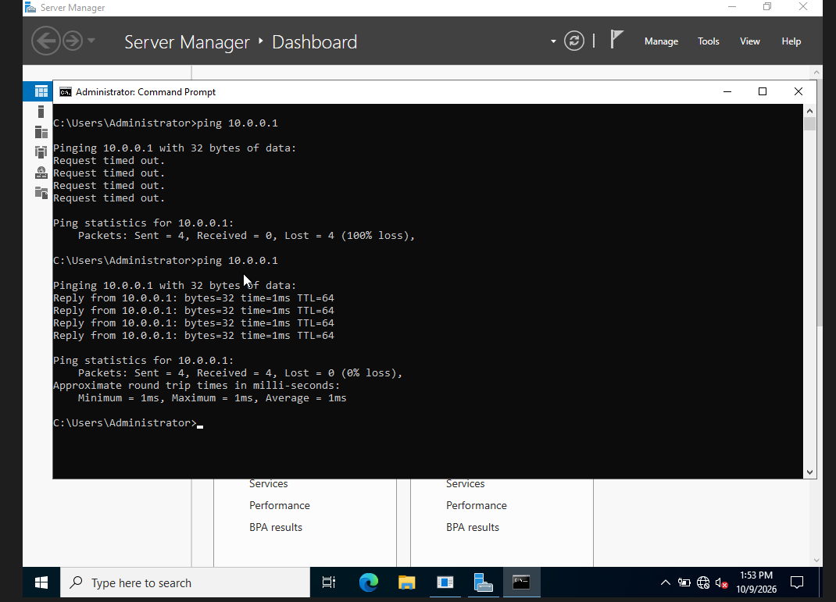
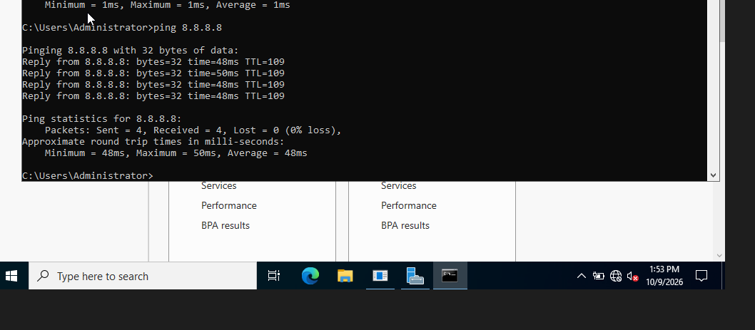
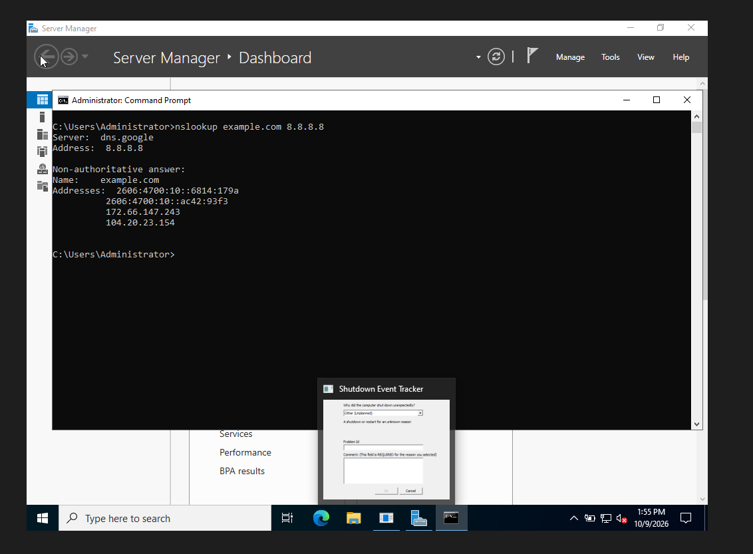
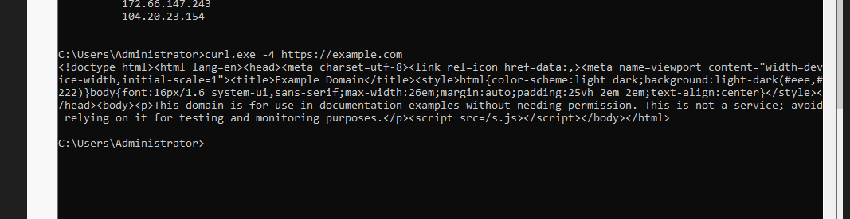

V. Bài tập firewall theo tình huống

1. Tình huống 1 — Chặn ICMP nhưng vẫn cho phép Web/DNS
Action | Protocol | Source | Destination | Mục đích
Block | ICMP | LAN net | Any | Chặn ping
Pass | TCP/UDP 53 | LAN net | Any | Cho DNS
Pass | TCP 80/443 | LAN net | Any | Cho HTTP/HTTPS
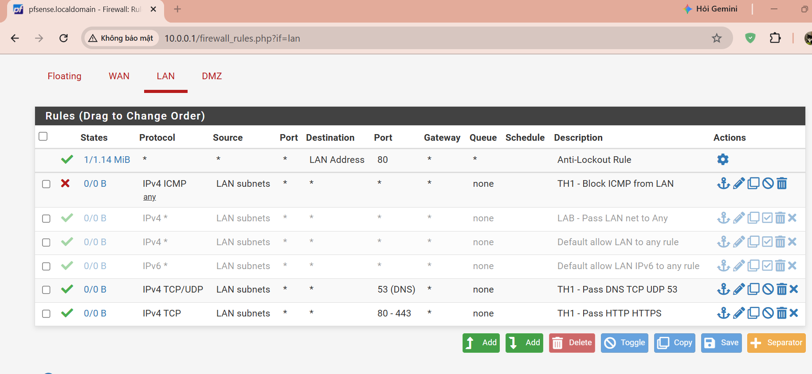
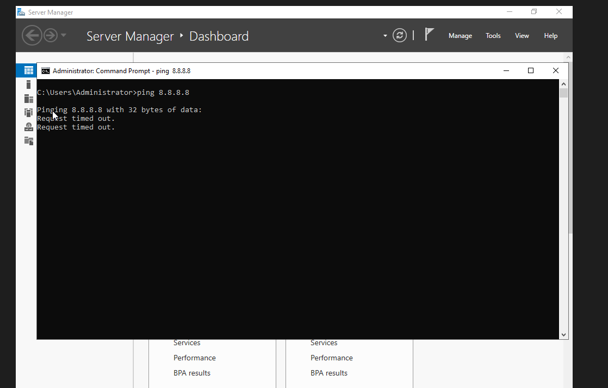
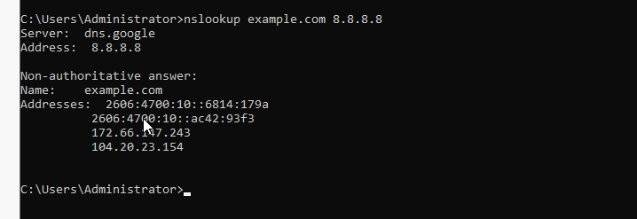
Giải thích/kết luận: Kết luận: ICMP bị chặn bởi rule Block ở trên cùng, nhưng DNS và HTTP/HTTPS vẫn được phép bởi các rule Pass phía dưới.

2. Tình huống 2 — Chỉ cho một host cụ thể ra Internet
Action | Protocol | Source | Destination | Mục đích
Pass | Any | 10.0.0.2 | Any | Cho DC ra Internet
Block | Any | LAN net | Any | Chặn các host LAN còn lại
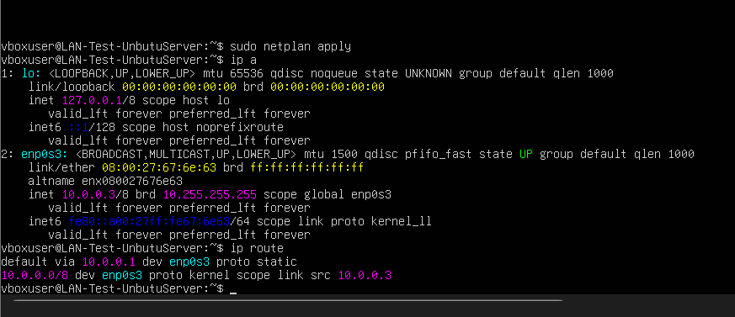
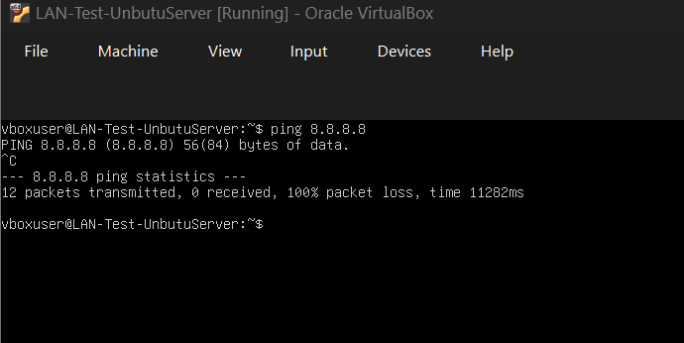
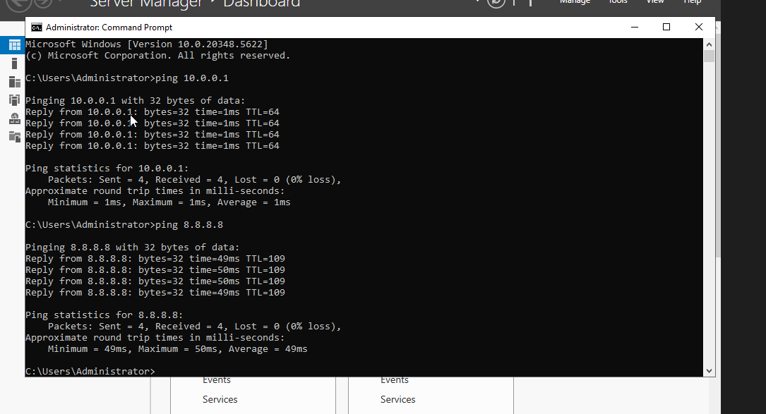
Giải thích/kết luận: Kết luận: pfSense xử lý rule từ trên xuống; host 10.0.0.2 khớp rule Pass nên được ra Internet, các host LAN còn lại khớp rule Block nên bị chặn.

3. Tình huống 3 — Cô lập DMZ khỏi LAN
Action | Protocol | Source | Destination | Mục đích
Block | Any | DMZ net | LAN net | Không cho DMZ truy cập LAN
Pass | Any | DMZ net | Any | Cho DMZ ra Internet

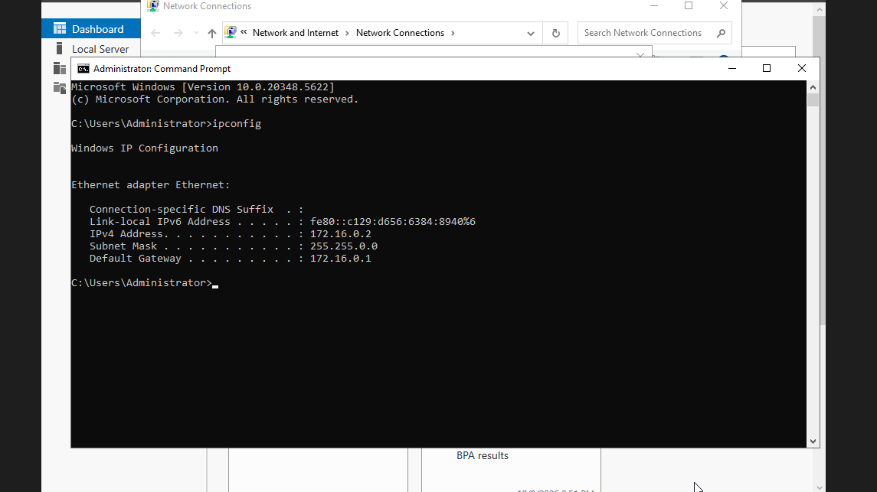
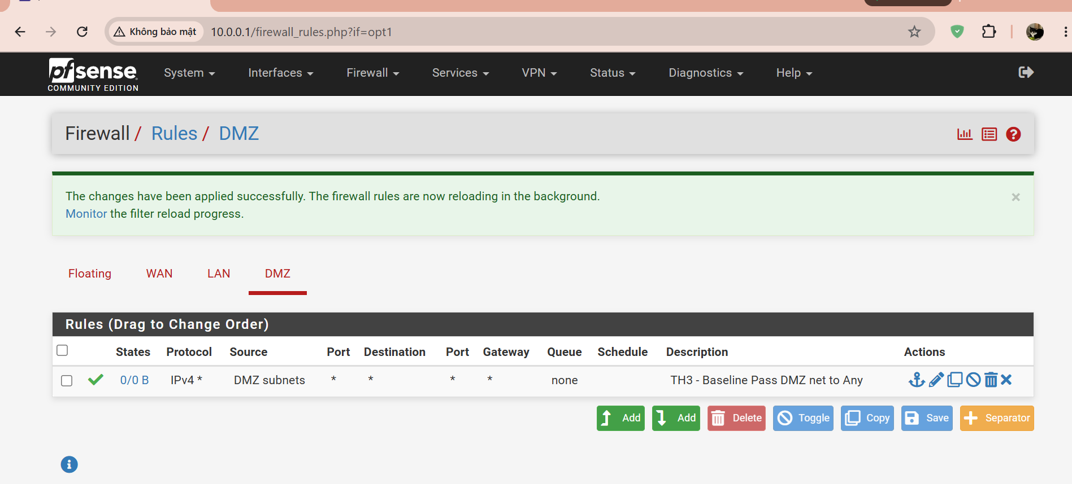
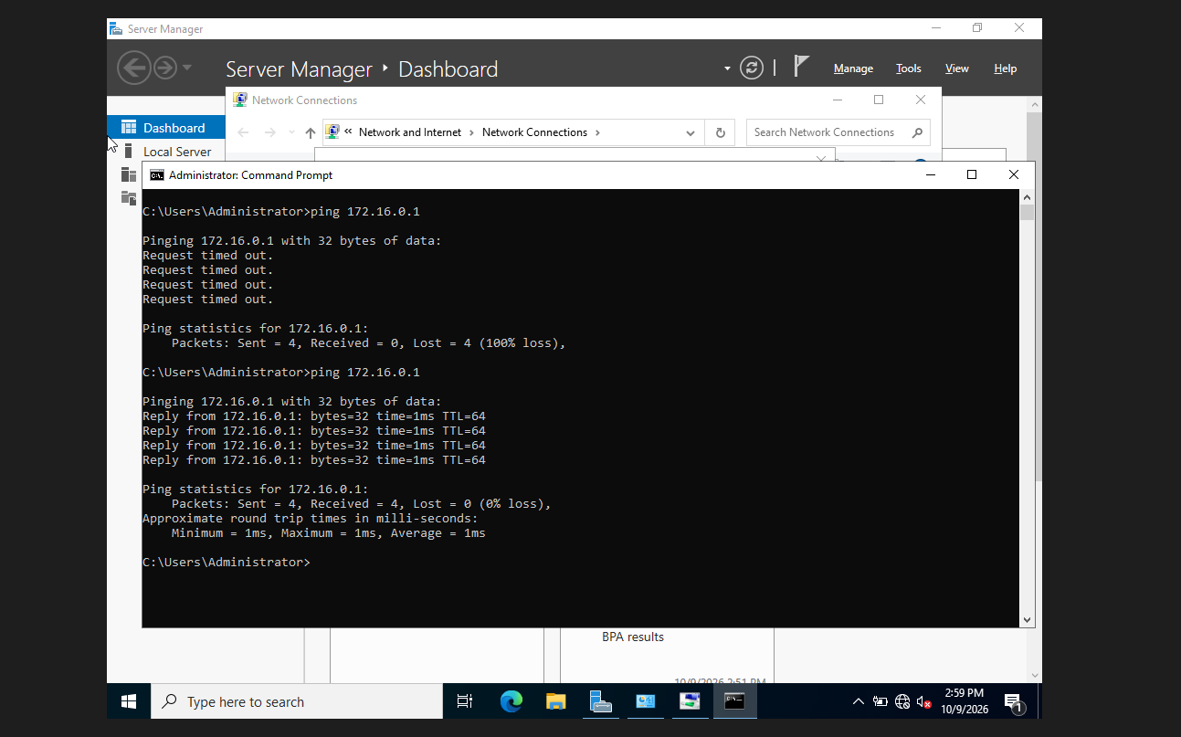
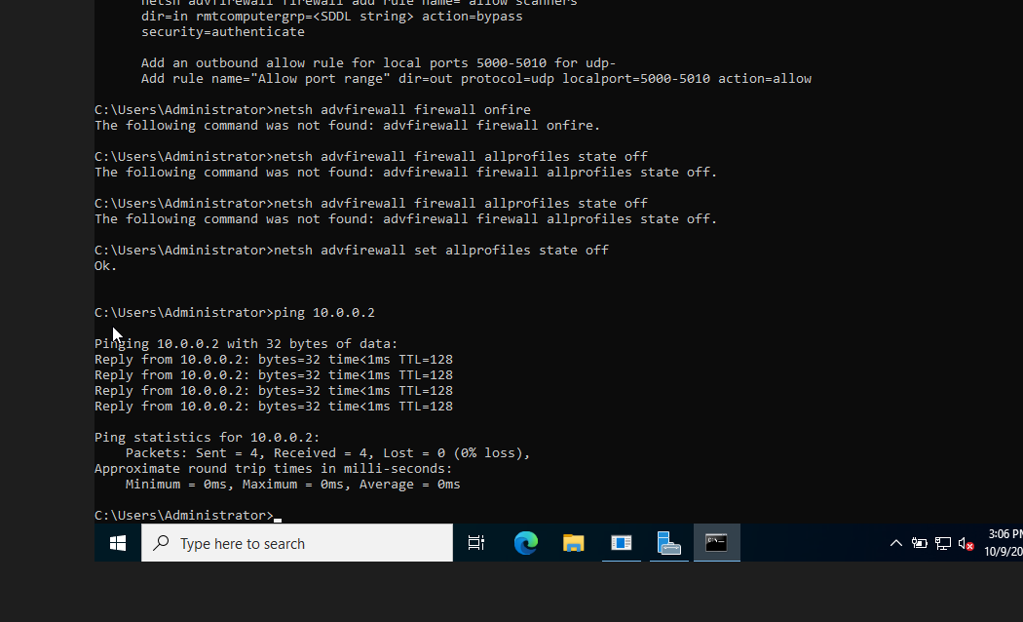
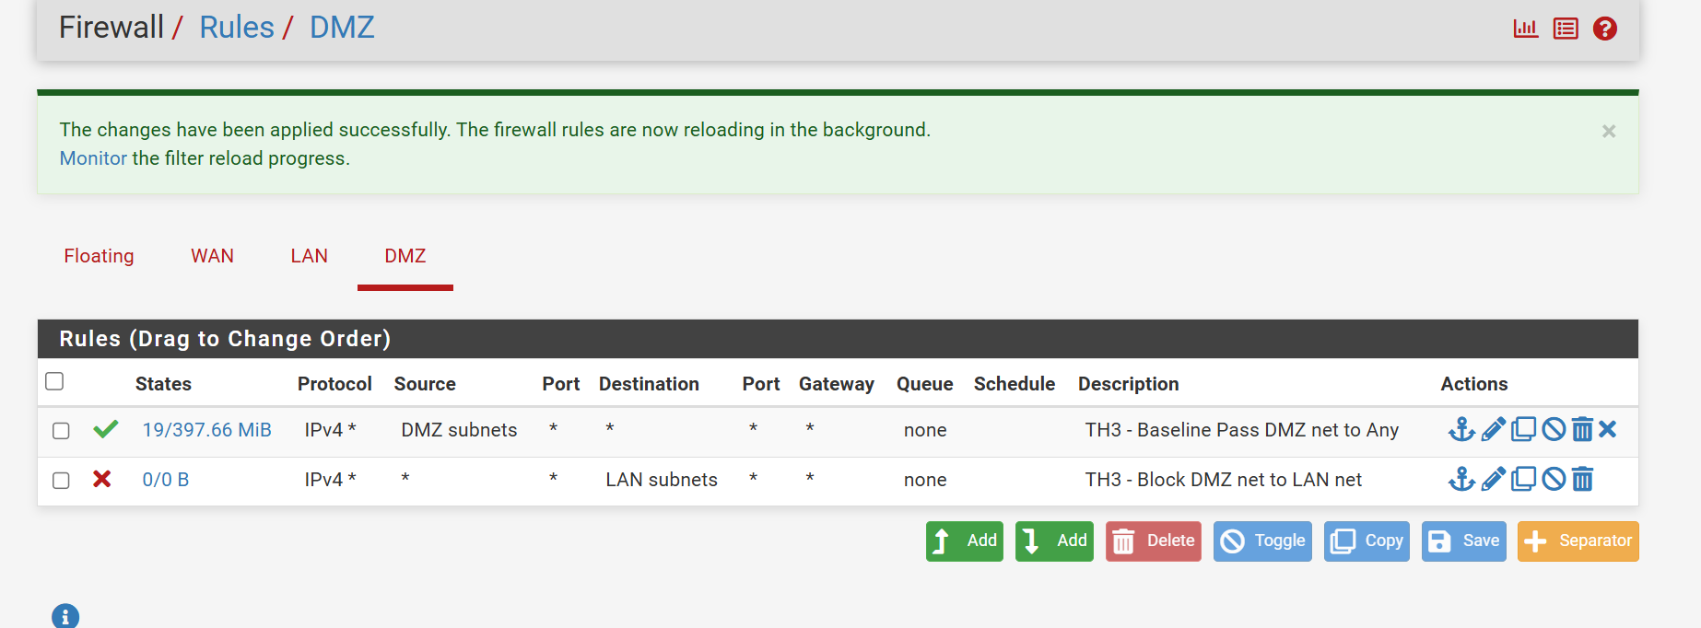
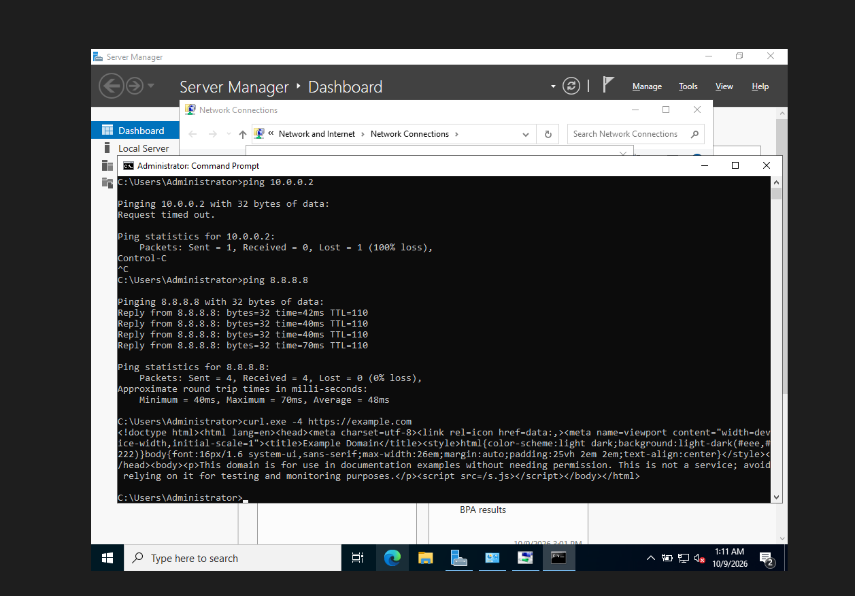
Giải thích/kết luận: Kết luận: Baseline chứng minh đường DMZ → LAN ban đầu hoạt động; sau khi thêm Block và Reset States, cùng phép thử bị chặn, nên có thể kết luận pfSense là thành phần cô lập DMZ khỏi LAN.

VI. Trả lời câu hỏi
1. Phân biệt vai trò của NAT và firewall rule trong mô hình.
NAT dùng để chuyển đổi địa chỉ IP/port, ví dụ cho LAN/DMZ đi Internet bằng địa chỉ WAN của pfSense hoặc chuyển tiếp WAN:8080 về DMZ-Web:80. Firewall rule quyết định lưu lượng nào được phép hoặc bị chặn. Có NAT chưa đủ để đi qua firewall nếu rule trên interface không cho phép.
2. Vì sao nên tách máy chủ Web/Mail/FTP vào DMZ thay vì đặt trong LAN?
DMZ là vùng trung gian cho các dịch vụ có khả năng bị truy cập từ bên ngoài. Khi máy chủ web/mail/FTP bị tấn công, việc đặt ở DMZ giúp giảm nguy cơ kẻ tấn công đi thẳng vào LAN nội bộ, vì firewall có thể chặn DMZ truy cập LAN.
3. Nếu rule Block nằm dưới một rule Pass tổng quát thì kết quả có thể như thế nào?
pfSense xử lý rule từ trên xuống. Nếu lưu lượng đã khớp rule Pass tổng quát ở phía trên thì nó được cho phép trước, rule Block phía dưới không còn tác dụng với lưu lượng đó.
4. Muốn chặn ping nhưng vẫn cho truy cập web, cần cấu hình các rule nào?
Cần đặt Block ICMP từ LAN net đến Any ở trên, sau đó đặt Pass DNS TCP/UDP 53 và Pass HTTP/HTTPS TCP 80/443 ở dưới. Không bật rule Pass LAN net → Any vì rule rộng này sẽ làm mất ý nghĩa kiểm thử.
5. Logging của firewall giúp ích gì trong xử lý sự cố?
Logging cho biết gói tin bị pass/block bởi rule nào, nguồn/đích/protocol/port là gì. Nhờ đó có thể phân biệt lỗi do firewall rule, NAT, dịch vụ chưa chạy, DNS hay Windows Firewall.
6. Nêu ít nhất ba biện pháp hardening cho pfSense trong mô hình này.
Đổi mật khẩu quản trị mạnh; chỉ cho phép quản trị WebGUI từ mạng quản trị/LAN tin cậy; tắt các rule allow mặc định không cần thiết; bật log cho rule block quan trọng; cập nhật pfSense khi triển khai thật; không mở dịch vụ quản trị ra WAN; sao lưu cấu hình sau khi hoàn thành lab.

